Номер в геральдическом реестре  Ульяновской области | Дата внесения  в геральдический реестр  Ульяновской области | Название официального символа | Регистрационный номер  в Государственном геральдическом  регистре Российской Федерации  и дата внесения | Цветное графическое  изображение (рисунок)  официального символа  (в действующей редакции) | Геральдическое описание  официального символа (текст)  с указанием автора/авторов  (в действующей редакции) | Решение об утверждении  (об изменении)  официального символа | Место хранения  официального символа
1 | 2 | 3 | 4 | 5 | 6 | 7 | 8
261 | 28.06.2018 | Герб  Новомалык-линского сельского  поселения | № 9971  от 19.12.2014 | 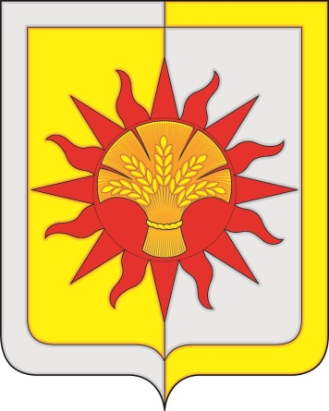 | В рассечённом золотом и серебряном поле,  с узкой каймой переменных с полем цветов – червлёное солнце (без изображения лица), обреме-нённое золотым снопом.  Герб разработан авторской группой в составе: Константин Мочёнов, исполнительный директор правления общероссийской общественной органи-зации «Союз геральдистов России» (г. Химки), Ольга Салова, художник общества с ограниченной ответственностью «Регион-Сервис» (г. Москва), Вячеслав Мишин (г. Химки). | Решение Совета депутатов  муниципального  образования  «Новомалык-линское сельское поселение»  от 11.08.2014  № 14/41 | Администрация муниципального  образования  «Новомалык-линское сельское поселение»

